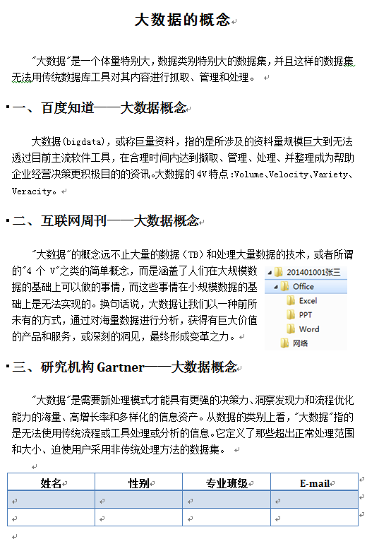

1. 将第一段设置为：小二号黑体，加粗，居中，段前0.5行，段后1.5行；（2分）
2. 如上图设置二级标题格式为“标题二”，其他段落格式设置为：首行缩进2字符，小四号宋体，行距20磅；（3分）
3. 建一个如图所示的文件夹，截图插入文章中，注意：文件名为你的“学号+姓名”，层次结构如图；所截图形与文字之间为“紧密环绕型”。（3分）
4. 在文章末尾插入一个3行4列的表格，设计表格为“浅色网格-强调文字1”，并将标题行格式设置为“居中”。（2分）

